1、下载腾讯会议，点击加入会议，输入会议号，更改名称为自己的姓名，点击加入会议

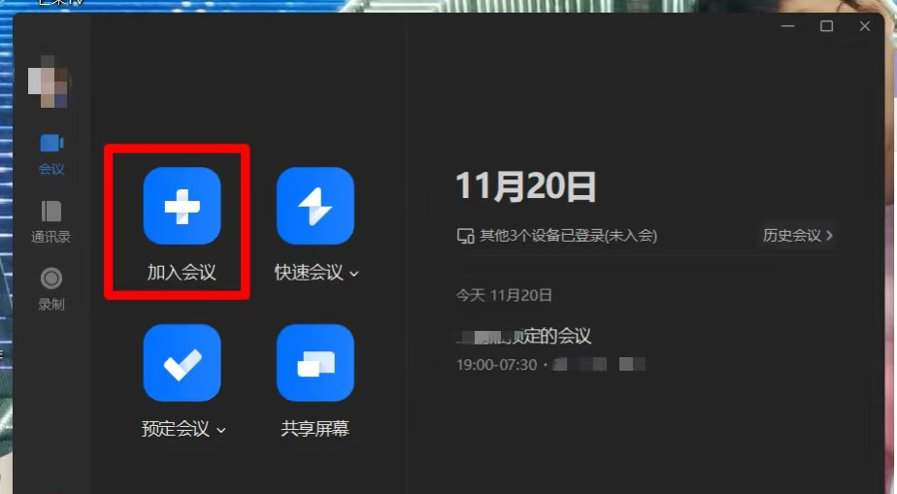

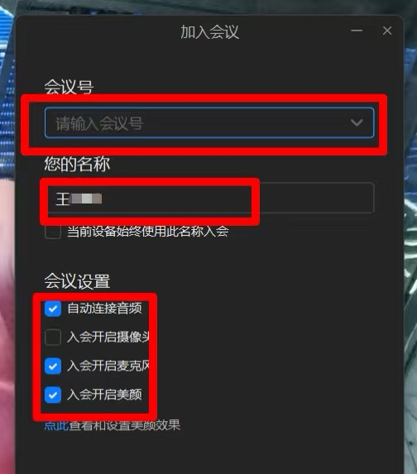
2、进入等候室，等待邀请

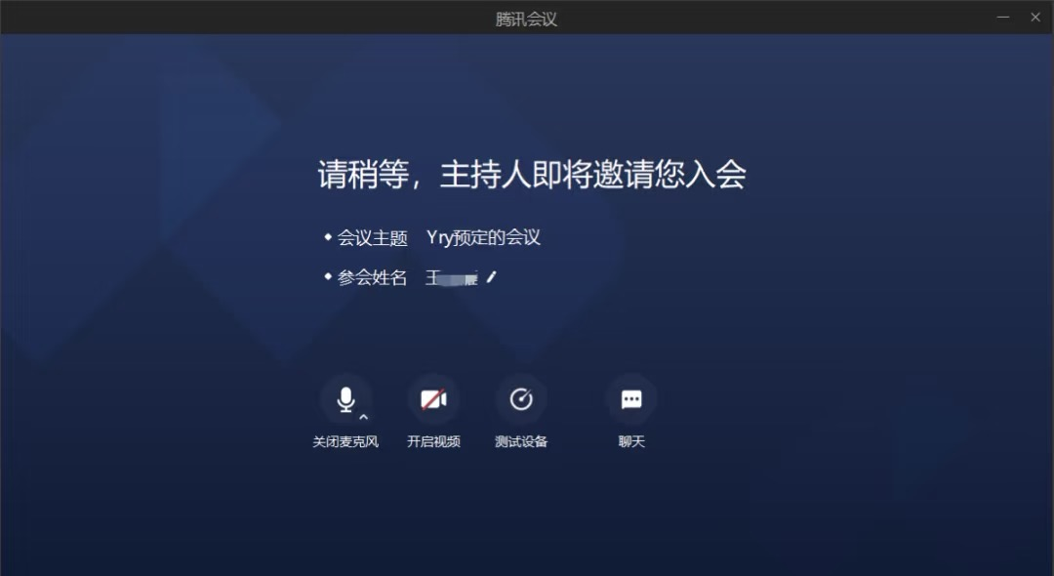

3、进入会议，点击共享屏幕，再点击开始共享即可，手机或者pad点击共享屏幕之后切出界面即可

